ГОРНО-АЛТАЙСКИЙ  ГОРОДСКОЙ СОВЕТ  ДЕПУТАТОВ | 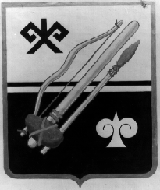 | ГОРНО-АЛТАЙСК  КАЛАНЫҤ ДЕПУТАТТАР  СОВЕДИ
РАСПОРЯЖЕНИЕ |  | JАКААН

30 сентября 2016 года № 33-1

О согласовании кандидатуры Сафроновой Ольги Александровны на должность Первого заместителя главы администрации города Горно-Алтайска

В соответствии с пунктом 27 части 2 статьи 28 Устава муниципального образования «Город Горно-Алтайск», принятого постановлением Горно-Алтайского городского Совета депутатов от 29 августа 2013 года № 12-3, рассмотрев представление Первого заместителя главы администрации города Горно-Алтайска В.Г. Емельянова от 14 сентября 2016 года № 1621, действующего на основании распоряжения Мэра города Горно-Алтайска от 27 июля 2015 года № 1115-р «О распределении обязанностей»,

Горно-Алтайский городской Совет депутатов Р Е Ш И Л:

- Согласовать кандидатуру Сафроновой Ольги Александровны на должность Первого заместителя главы администрации города Горно-Алтайска.
- Настоящее распоряжение вступает в силу со дня его принятия.

Председатель Горно-Алтайского
городского Совета депутатов Ю.В. Нечаев

